Exploitation des résultats : Construire le graphe paramétrique vi=f [glucose] °

Cette courbe peut être obtenue en utilisant aussi bien les courbes de décroissance de la concentration en substrat que les courbes d’apparition du produit.
L’objectif est de construire la courbe vi=f[Glucose] avec :
vi (vitesse initiale) = -d[Glucose]/dt=-d[O2]/dt=d[Produit]/dt qui correspond à la pente de la tangente à la courbe de cinétique étudiée dans les premiers temps de la réaction.
En effet, on considère que pendant ce temps, qui doit être suffisamment court, la quantité de produit formé est négligeable. En conséquence, pendant cette période, la cinétique d’apparition du produit (ou de disparition du substrat) est linéaire, la pente de cette droite correspondant donc à la vitesse initiale.

Remarque :
Pour chaque concentration en substrat, il convient de déterminer la pente au moment où la vitesse de la réaction est maximale. Selon les courbes, le moment de ce choix sera plus ou moins précoce, et la durée de l’intervalle de calcul plus ou moins longue. Par exemple, on peut être amené à déterminer la vitesse initiale entre 20 s et 1 minute dans le cas d’une très faible concentration de substrat, la réaction étant alors très lente, et entre 5 et 15 secondes dans le cas d’une forte concentration de substrat, la réaction étant rapide.

- Pour ce faire, dans le tableau, sélectionner la première ligne avec un clic gauche.
La ligne sélectionnée passe automatiquement dans la couleur correspondant à la courbe sur le graphique pour faciliter le repérage.
- Déplacer la souris dans la fenêtre graphique. Noter le changement d’aspect du curseur de la souris signifiant l’activation de l’outil droite. 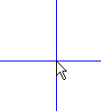
- Pour chaque concentration en substrat, positionner en maintenant le bouton gauche de la souris enfoncé, la droite représentant la mieux la décroissance du substrat au cours du temps.

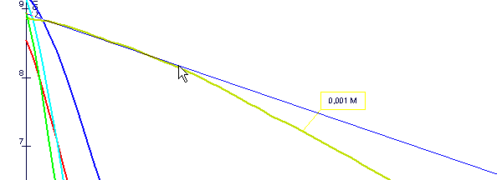

- Sans lâcher le clic gauche, valider la droite en appuyant sur entrée.

La valeur de la vitesse initiale correspondant (pente de la droite) s’affiche dans le tableau.

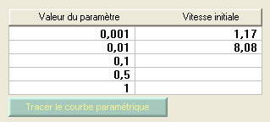

- Recommencer l’opération pour chacune des courbes de manière à remplir le tableau.

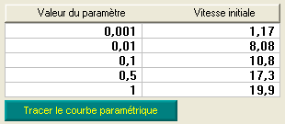

Une fois déterminer toutes les vitesses initiales, le bouton devient actif.
Cliquer sur ce bouton pour obtenir la courbe vi=f[glucose]

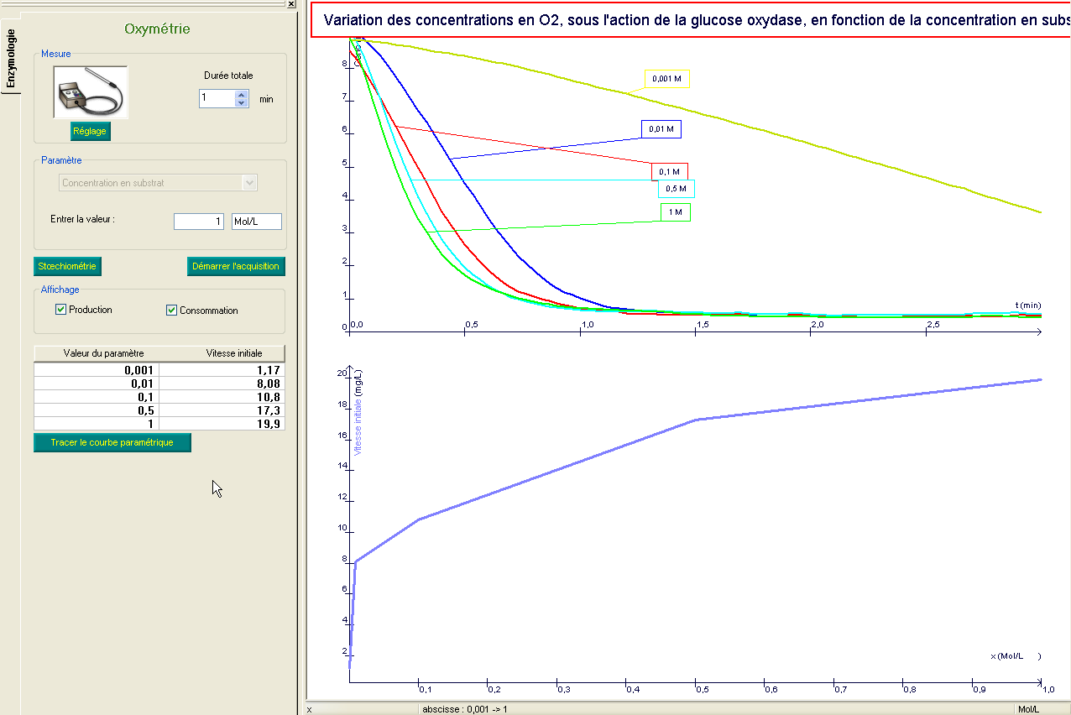

Remarque :
Dans la réaction catalysée par la GOD, lorsqu’on évoque la notion de substrat, on pense immédiatement au glucose. Mais il est important de ne pas oublier que le dioxygène est aussi un substrat de cette réaction. En conséquence, pour une concentration élevée de glucose, la vitesse de la réaction augmente avec la concentration en dioxygène.
Cette considération oblige à être rigoureux dans le protocole expérimental car il est impensable d’être très précis sur la concentration en glucose et peu regardant sur la concentration en dioxygène.
Il est donc souhaitable de noter la concentration en dioxygène au départ de chaque acquisition. Si celle-ci est très différente pour les solutions utilisées lors des différents essais, cela pourra expliquer des résultats aberrants.

